Thầy Lê Văn Hùng – Phó hiệu trưởng Trường THPT Nguyễn Trãi, Thanh Hóa tham dự Hội thảo trực tuyến “Ứng phó với dịch bệnh COVID-19 trong tình hình mới của các trường THPT, đại học” do Học viện Nông nghiệp Việt Nam tổ chức

Sáng ngày 12/3/2022, Học viện Nông nghiệp Việt Nam tổ chức Hội thảo trực tuyến “Ứng phó với dịch bệnh COVID-19 trong tình hình mới của các trường THPT, đại học”. Tham dự Hội thảo có đại diện các nhà quản lý, nhà khoa học, các chuyên gia trong lĩnh vực y tế, giáo dục, lãnh đạo, giáo viên của gần 600 trường trung học phổ thông trên cả nước. Tại điểm cầu Trường THPT Nguyễn Trãi – Thanh Hóa có sự tham dự của Thầy Lê Văn Hùng - Hiệu phó Nhà trường.


Hội thảo được tổ chức bằng hình thức trực tuyến trên nền tảng Zoom

Phát biểu chào mừng Hội thảo, GS.TS. Nguyễn Thị Lan - Bí thư Đảng uỷ, Giám đốc Học viện Nông nghiệp Việt Nam cho biết, dịch bệnh COVID-19 với nhiều diễn biến phức tạp trên phạm vi toàn cầu, đã có những ảnh hưởng lớn đến sự phát triển kinh tế - xã hội, đời sống, sức khỏe và tính mạng người dân ở nhiều quốc gia trên thế giới và khu vực.
Theo GS.TS. Nguyễn Thị Lan, hiện nay, nhiều quốc gia trên thế giới đã thực hiện thay đổi chiến lược ứng phó với dịch bệnh COVID-19 từ gắng sức dập dịch dứt điểm chuyển sang chung sống an toàn với dịch bệnh, Việt Nam cũng trong xu hướng đó. Trước tình hình đó, Học viện Nông nghiệp Việt Nam tổ chức Hội thảo trực tuyến “Ứng phó với dịch bệnh COVID-19 trong tình hình mới của các trường THPT, đại học” nhằm đưa ra những quan niệm mới về dịch bệnh COVID-19 và thích ứng mới trong giai đoạn hiện nay, các giải pháp an toàn trường học để đối phó với dịch bệnh COVID-19.
GS.TS. Nguyễn Thị Lan mong rằng, Hội thảo sẽ nhận được nhiều ý kiến đóng góp của các nhà quản lý, nhà khoa học, các chuyên gia, đại biểu tham dự để tìm ra những giải pháp ứng phó phù hợp với bối cảnh của dịch bệnh COVID-19 trong tình hình mới, để thực hiện tốt nhiệm vụ kép, vừa tích cực thực hiện các giải pháp phòng, chống dịch, bảo đảm an toàn trường học; vừa ra sức phấn đấu khắc phục khó khăn hoàn thành nhiệm vụ năm học, đáp ứng yêu cầu đổi mới và bảo đảm chất lượng giáo dục, đào tạo.


GS.TS. Nguyễn Thị Lan - Bí thư Đảng uỷ, Giám đốc Học viện Nông nghiệp Việt Nam phát biểu chào mừng Hội thảo

Tại Hội thảo, các chuyên gia, nhà khoa học đã đưa ra những phân tích, đánh giá bối cảnh hiện nay của dịch bệnh COVID-19. Các phân tích tập trung vào tác động và ảnh hưởng sâu rộng của dịch bệnh COVID-19 trong lĩnh vực giáo dục cũng như công tác ứng phó với dịch bệnh trong tình hình mới.

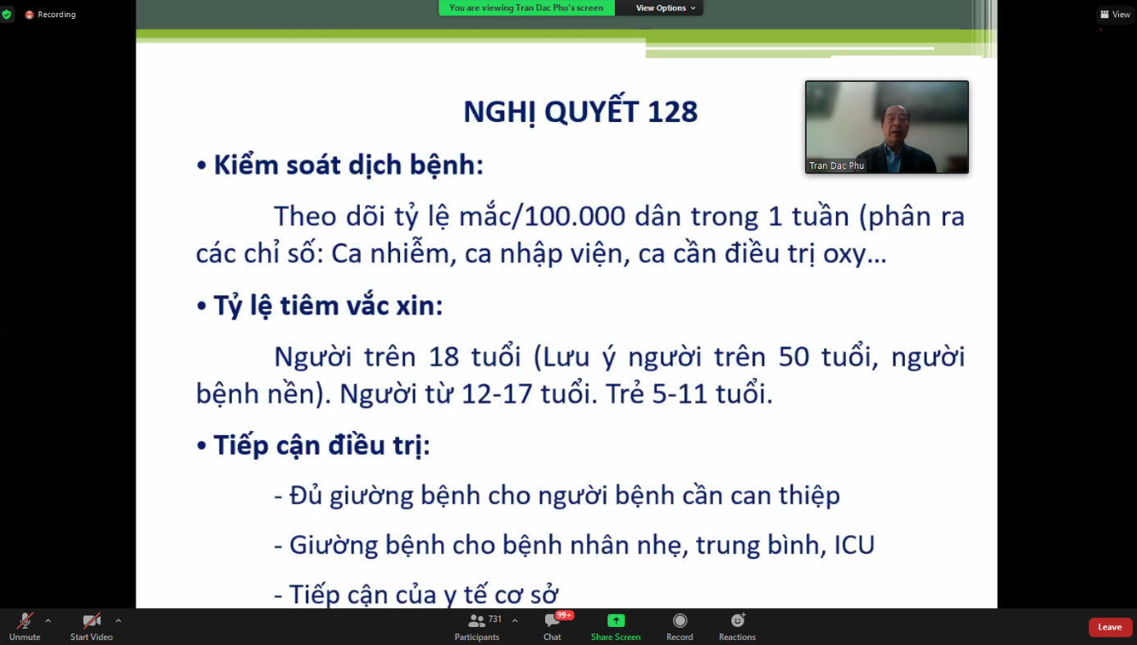
Theo PGS.TS. Trần Đắc Phu - Nguyên Cục trưởng Cục Y tế dự phòng, Chuyên gia cao cấp Bộ Y tế cho biết, trong tình hình hiện nay, Việt Nam cần xác định mục tiêu có ca nhiễm bệnh nhưng số ca nặng không cao, không quá tải hệ thống y tế, tử vong chấp nhận được, không ảnh hưởng lớn tới kinh tế và an sinh xã hội

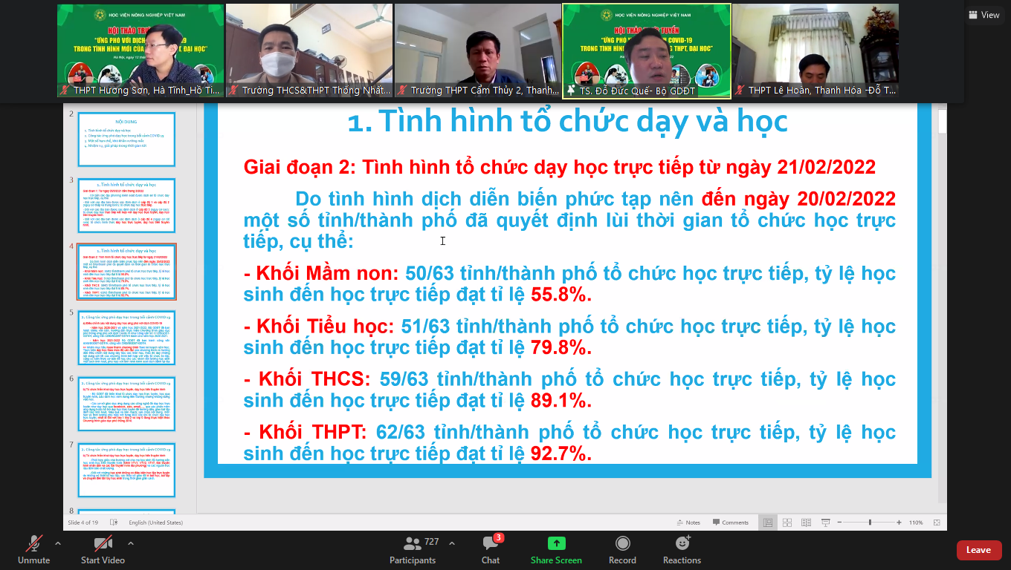
TS. Đỗ Đức Quế - Phó Vụ trưởng Vụ Giáo dục Trung học, Bộ Giáo dục và Đào tạo cho biết trước bối cảnh diễn biến phức tạp của dịch bệnh COVID-19, Bộ GD&ĐT đã chủ động ban hành nhiều Công điện, Chỉ thị, các văn bản chỉ đạo và các hướng dẫn, hỗ trợ các địa phương, cơ sở giáo dục thực hiện hoàn thành nhiệm vụ năm học, bảo đảm an toàn cho giáo viên, học sinh và kiên trì mục tiêu chất lượng giáo dục

Là trường đại học trọng điểm quốc gia, đa ngành, đa lĩnh vực, Học viện Nông nghiệp Việt Nam đã có nhiều giải pháp ứng phó phù hợp với từng giai đoạn của dịch bệnh COVID-19. Cán bộ, viên chức, người lao động và người học của Học viện đã chung tay cùng chính quyền và nhân dân cả nước tích cực thực hiện phòng, chống dịch bệnh. Với hệ thống cơ sở vật chất hiện đại và đội ngũ cán bộ có trình độ cao, ngày 15 tháng 11 năm 2021, Viện trưởng Viện Vệ sinh dịch tễ Trung ương, Bộ Y tế đã ban hành Quyết định số 1525/QĐ/VSDTTƯ về việc cấp giấy chứng nhận năng lực xét nghiệm khẳng định SARS-CoV-2 cho Phòng thí nghiệm Trọng điểm Công nghệ sinh học Thú y, Học viện Nông nghiệp Việt Nam. Trong thời gian qua, Học viện đã tổ chức xét nghiệm SARS-CoV-2 cho hàng vạn cán bộ, viên chức, sinh viên Học viện và người dân khu vực phía Bắc.

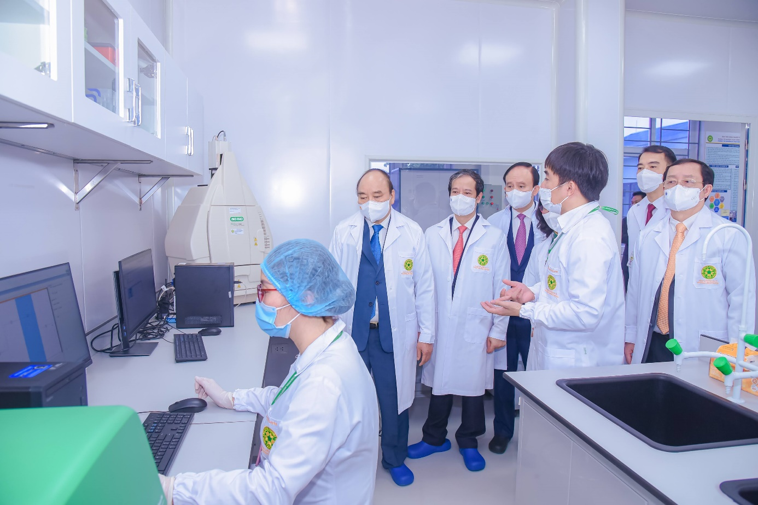
Ủy viên Bộ Chính trị, Chủ tịch nước Nguyễn Xuân Phúc thăm Phòng thí nghiệm an toàn sinh học cấp 3, Phòng thí nghiệm Trọng điểm Công nghệ sinh học Thú y của Học viện Nông nghiệp Việt Nam

Trong giai đoạn thích ứng linh hoạt với dịch bệnh COVID-19, Học viện đã quyết liệt chỉ đạo với quyết tâm chính trị cao trong việc thực hiện các Nghị quyết, Chỉ thị của Chính phủ, chỉ đạo của Bộ GD&ĐT, Bộ NN&PTNT, của Thành phố Hà Nội, xây dựng kịch bản, kế hoạch chi tiết đưa sinh viên quay trở về học trực tiếp nhưng vẫn đảm bảo an toàn, hiệu quả với từng bước cụ thể.

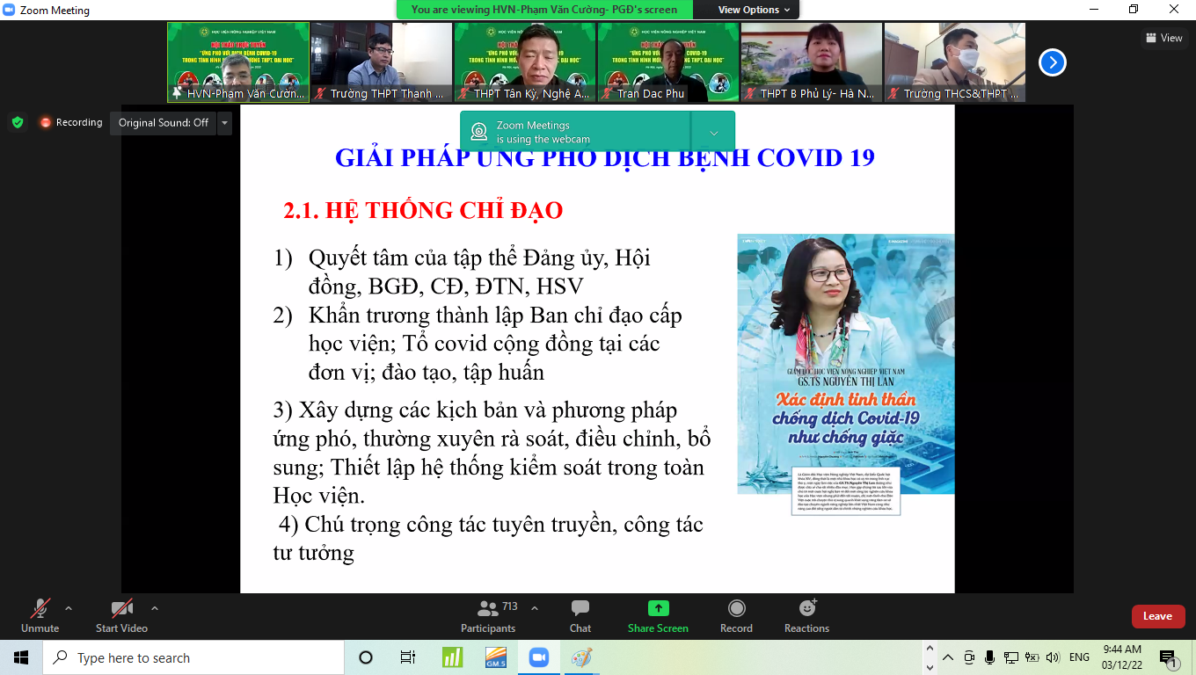
GS. TS. Phạm Văn Cường, Phó Bí thư Đảng uỷ, Phó Giám đốc Học viện Nông nghiệp Việt Nam trình bày tham luận


Các đại biểu tham dự Hội thảo trao đổi cùng các diễn giả

Phát biểu bế mạc Hội thảo, GS.TS. Nguyễn Thị Lan - Bí thư Đảng uỷ, Giám đốc Học viện bày tỏ sự cảm ơn sâu sắc đến các diễn giả, các nhà khoa học, nhà quản lý, đại biểu tham dự đã có những ý kiến tham luận, đóng góp vô cùng quý báu cho Hội thảo. Trên cơ sở nhận định, đánh giá bài học được đúc rút, các tham luận và ý kiến phát biểu của đại biểu tham dự Hội thảo là những gợi ý giải pháp rất có ý nghĩa để các trường THPT, đại học tham khảo, vận dụng ứng phó với dịch bệnh COVID-19 trong tình hình mới ở Việt Nam hiện nay.

